ПРОЩЕ ПРЕДУПРЕДИТЬ, ЧЕМ ПОТОМ ЛЕЧИТЬ! ПРОФИЛАКТИКА ПЛОСКОСТОПИЯ У ДЕТЕЙ ДОШКОЛЬНОГО ВОЗРАСТА.

Проблема плоскостопия достаточно сильно распространена в современном мире, особенно среди детей дошкольных лет. Нарушение стопы не только способствует ухудшению осанки ребенка, а может привести к серьёзным заболеваниям (артриту, остеохондрозу). Именно потому профилактика плоскостопия у детей дошкольного возраста так важна, особенно там где практически ежедневно находится малыш, — в дошкольном образовательном учреждении (ДОУ).

ДОУ — главный помощник родителей при профилактике проблем осанки и плоскостопия
В условиях ДОУ профилактика плоскостопия у детей дошкольного возраста должна быть направлена на укрепление и поддержку связочного аппарата, тогда нагрузка будет распределяться равномерно, исключая деформацию ступней ног детей.
В детском саду физические упражнения составляются, учитывая необходимость профилактики плоскостопия. Упражнения (бег, приседания, прыжки, ходьба по разным сторонам стопы) помогут укрепить двигательную систему ребенка. Ежедневная утренняя гимнастика, активные упражнения в детском саду — замечательное средство при лечении плоскостопия, его профилактики у детей дошкольного возраста.
А если у детского сада есть ещё специальное оборудование для занятий с младшими детьми (гимнастическая стенка, обручи, массажные коврики, тренажеры), то это исключит нарушение осанки, плоскостопия при профилактической работе в ДОУ.
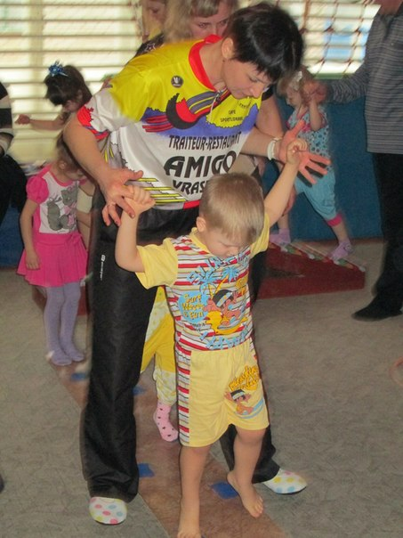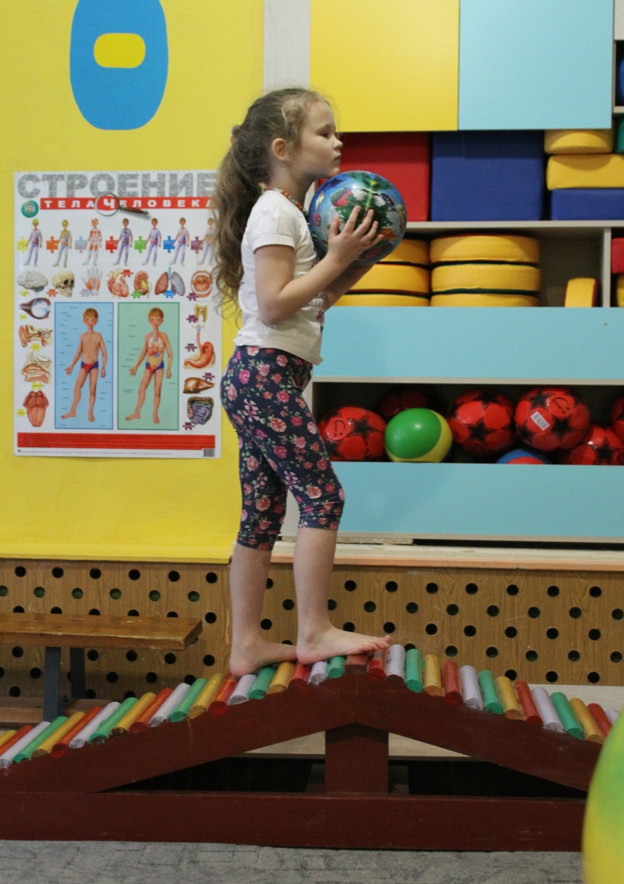
Плоскостопие у детей младшего возраста не физиологическое, его лучше лечить до 5-летнего возраста, пока окончательно не сформировался контур ступни.
У детей дошкольного возраста профилактика плоскостопия начинается с первого визита к ортопеду (когда крохе 2-3 месяца).
Плоскостопие. чаще всего, может проявляется после года ходьбы, ведь стопа формируется вместе с первыми шагами ребенка. Поэтому до года у ребенка не может быть плоскостопия, но дальше нужно следить за изменениями его ножек, осанки, заниматься профилактикой заболевания. Лучше всего для профилактики плоскостопия ребенка использовать массаж ступни с первого года его жизни.
Профилактика плоскостопия у дошкольников начинается с выбора правильного обуви для своего сыночка или дочки. Обязательным является наличие жесткого задника, мягкого супинатора и каблука (примерно 0,5 см). Не рекомендовано давать детям малых лет донашивать за кем-то, ведь каждый стаптывает сандалики по-своему. Если вы покупаете обувь на вырост, то лучше брать ее не больше чем на один размер, чтоб при ходьбе нога не болталась.
Родители, не забывайте, что плоскостопие — это серьезное заболевание, а при отсутствии профилактики, должного лечения оно может привести к существенным осложнениям опорно-двигательного аппарата вашего малыша, сколиозу, артрозу, различным деформациям стопы.
Позволяйте любимому малышу больше двигаться, не нужно стеснять его движения тесными пеленками, а также ползунками. Уделяйте больше внимания ножкам крохи, проводите осмотр, начиная с первого года его жизни, и будьте здоровы!

Основные приемы профилактики плоскостопия дошкольников
Вид профилактики |  | Цель | Суть приема | Эффективность профилактики
Массаж (самомассаж при помощи ковриков, валиков, массажных мячей) | - нормализировать тонус мышц;  - улучшить кровообращение;  - уменьшить боль. |  | После ежедневного купания полезно легкими движениями помассажировать нижние части ног. Механически воздействуя на мускулы, связки есть возможность снять усталость, расслабить напряженные, напрячь расслабленные. Полезны прогулки с детьми дошкольного возраста босиком по камушкам, песку, другим неровным поверхностям. | Высокая, особенно на первых стадиях
Ортопедическая обувь |  | - профилактика развития плоскостопия;  - профилактика деформации пальцев ног;  - снять нагрузку с суставов детей дошкольного возраста, позвоночника;  - скорректировать существующие проблемные отклонения. | Отличается высокими требованиями к материалу, структуре. Изготовляется только из натуральных материалов, имеется жесткий задник, стельки -супинаторы | Если индивидуально подобрать, то может эффективно предотвратить плоскостопие у ребят дошкольного возраста.
Ортопедические стельки |  | - для остановки изменений;  - предупреждение болей в суставах;  - профилактика искривления осанки. | Рекомендуется вкладывать внутрь уличной и домашней обуви. Область свода стельки выполнена в виде массажных элементов. Корректируют, помогают правильно распределить нагрузку. | Эффективны при постоянном использовании, индивидуальном подборе.
Закаливание |  | - укрепить сосуды;  - улучшить кровообращение;  - укрепить иммунную систему организма детей;  - профилактика различных заболеваний. | Полезно делать контрастную ванну перед сном. Взять два тазика ( с холодной и горячей водой), распарить ноги сначала в горячей воде, потом опустить в холодную. Повторить несколько раз. Эффективно добавлять морскую соль, шалфей, мяту, ромашку, дубовую кору. | Эффективны при наличии медицинских противопоказаний.
Гимнастика |  | - укрепление мышц, связок;  - формирование правильной походки;  - помощь при неправильной постановке костей. | Ходить на носочках, поднимать ножками различные предметы с пола, крутить ступнями по часовой стрелке и против. Проводить комплексно, заниматься утром до момента ощущения усталости. | Длительные регулярные занятия дают отличный результат.

